Kuopion kansalaisopisto
Kotitalous, lapset kokkaa
Laura Kinnunen, laura.a.kinnunen@kuopio.fi

Porkkanaa, porkkanaa, porkkanaa.

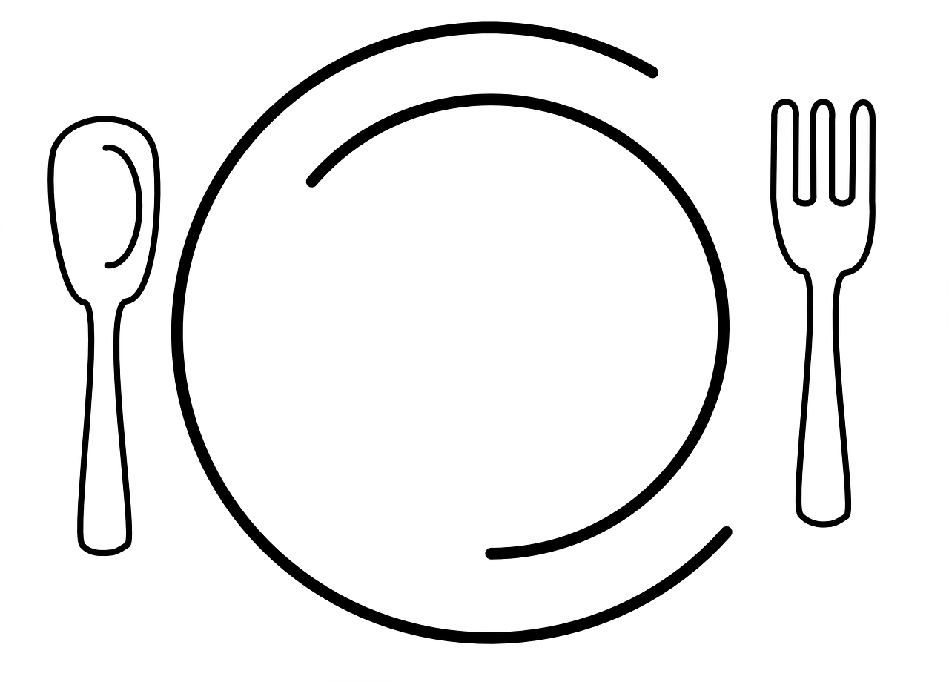

Menu 21.1

Porkkana-juusto pannari
*
Porkkana-persikka raaste
*
Jogurtti annos

Porkkanapannari

Ainekset

1 l maito
500 g/ 4kpl porkkana
1 dl kaurahiutale Vinkki!
3 dl vehnäjauho Lisää ripaus kanelia ja vaniljasokeria.
1 rkl sokeri
1 tl suola
4 kpl kanamuna
150g juustoraaste
50 g juokseva rasva tai öljyä ¾ dl

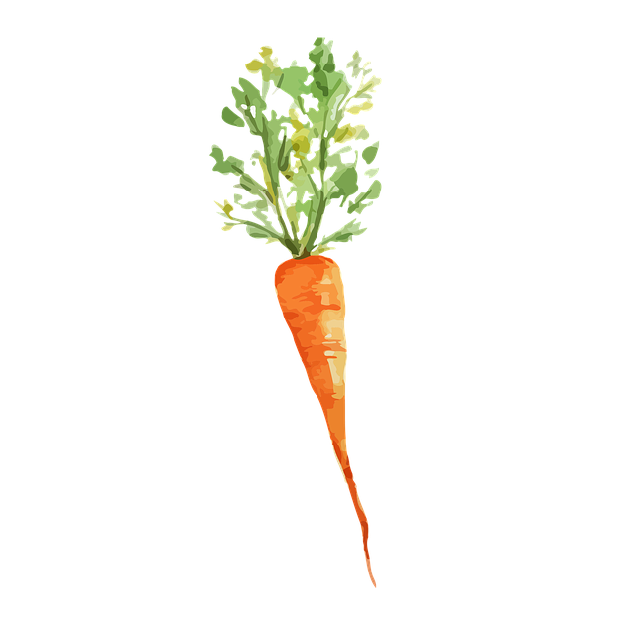
Työvaiheet

- Kuori ja raasta porkkanat karkeaksi.
- Lisää kulhoon ainekset ja sekoita, anna turvota 30 min ajan.
Paista 200 asteessa 30-40min kunnes pinta on kauniin

Porkkana-persikka-feta raaste

Ainekset

4 kpl porkkana
½ prk persikoita
½ paketti fetajuustoa
persilja

Työvaiheet

- Kuori ja huuhtele porkkanat.
- Raasta porkkanat.
- Leikkaa persikat paloiksi.
- Murustele fetajuusto.
- Sekoita kaikki kevyesti ja koristele persiljalla.

Jogurttia, marjoja, pähkinöitä ja muroja


Rakenna kulhoon annos itsellesi.

Hyödynnä jogurtti ja marjat myös jälkiruokiin.

Hyvää talvilomaa



